
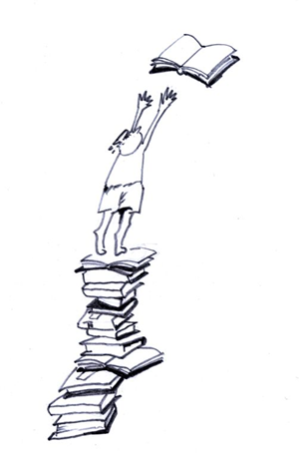
iŠkVP „Dosiahni vyššie“
Ročník: Kvarta- ročník skúmania
Ročníkový projekt: Výskumný projekt

CIEĽ PROJEKTU:
- Spracovanie vybranej témy.
- Overenie si schopnosti spolupracovať.
- Zvládnutie práce so zdrojmi informácií.

Časový plán:
Inštruktáž: september
Priebežná prezentácia na Dni otvorených dverí v decembri a vo februári (môžu byť minuloročné)
Termín do konca apríla

POKYNY:
Skupina: Skupinu budú tvoriť 1-3 žiaci z triedy kvarta. Žiaci vytvoria skupinu do 30. septembra Členovia skupiny si zvolia vedúceho skupiny.

Úloha vedúceho skupiny:
- Vedie skupinu tak, aby si skupina vybrala spoločnú tému projektu
- Do 30. októbra vedúci skupiny vyplní prihlášku na skupinový projekt (predmet, názov
témy, stručný popis, meno a priezvisko členov skupiny, úlohy členov skupiny), prihlášku dostane od triedneho učiteľa. Vyplnenú prihlášku odovzdá triednemu učiteľovi a kópiu vyučujúcemu vybraného predmetu.
- Riadi činnosť skupiny počas realizácie projektu.

Výber projektu: Vytvorené skupiny si môžu navrhnúť vlastnú tému, ktorú schváli učiteľ
príslušného predmetu alebo po dohode s vyučujúcimi prírodovedných a spoločenskovedných
predmetov. Návrhy projektov posúdia učitelia príslušných predmetov a (po prípadných úpravách) odsúhlasia do 30 októbra.
VÝSTUP:
- Ročníková práca (jedna za skupinu, jednotlivec sám za seba.)
- Spracovanie: rozsah 3 až 5 strán (formát A4)
- Štruktúra: úvod, jadro, záver (prípadne využitie práce v praxi) a zoznam použitej
- literatúry
- Písomný výstup sa odovzdá vyučujúcemu príslušného predmetu.

TERMÍNY:
Termín dokončenia aktivít projektu: do 30. apríla
Spracovanie na hodinách informatiky: do 15. mája
Termín dokončenia projektu: do 30, mája
Konzultácie: Podľa dohody s učiteľom zodpovedným za daný projekt.

PREZENTÁCIA PROJEKTOV:
- Verejná obhajoba projektov bude v Divadle v podkroví do 30.mája
- Pri prezentácii uvítame modely, pokusy, zainteresované subjekty, formu si zvolia
- žiaci sami , dĺžka prezentácie je max. 10 min.
- Pozvaní budú rodičia žiakov ns triedne rodičovské združenie s prezentáciou projektov.

HODNOTENIE:
Projekt bude hodnotený známkou z príslušného predmetu, ktorý sa klasifikuje v druhom
polroku váhou 2.

V Púchove 7.7.2021/ 28.8.2024
vypracovali: Gabriela Václavíková, Miroslava Crkoňová, Juraj Jankech


Prihláška
iŠkVP: Dosiahni vyššie
Ročník: Kvarta- ročník skúmania
Ročníkový projekt : Výskumný projekt

Meno a priezvisko vedúceho skupiny:
Školský rok:
Mená a priezviská členov skupiny:
č. | meno | úloha v projekte
1

2

3

Predmet:

Názov témy, stručný popis:

